令和 ７年 ６月 １日
関東ＰＷＳケアギバーズネットワーク
会員各位
関東ＰＷＳケアギバーズネットワーク
運営委員長 山田泰頒

令和７年度 関東ＰＷＳケアギバーズネットワーク
会費納入について（お願い）

拝啓 新緑の候、会員の皆様におかれましては、平素当ネットワーク発展のためにご尽力を賜り、誠にありがとうございます。
さて、令和７年度の関東ＰＷＳケアギバーズネットワーク会費納入についてご案内いたします。
下記の令和７年度の会員登録にご入力のうえ、指定の振込先までお振込みくださいますようお願い申し上げます。
以上、ご多忙中誠に恐縮でございますが、何卒ご協力のほどお願いいたします。

敬具

会員登録
https://docs.google.com/forms/d/e/1FAIpQLSchpRlkRb96_LjOkgWt1mHwseVYJVgKX1LK656xKHwwiuJZUQ/viewform?usp=sf_link
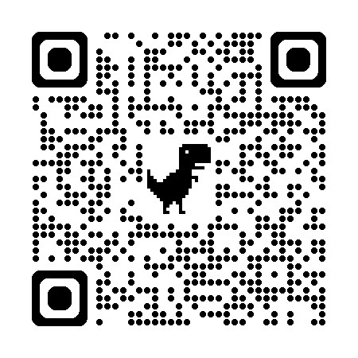
振込先 郵便振込
記号１０２７０ 番号０６８１５２４１ 名前 関東PWSケアギバーズネットワーク

